Паспорт кабинета педагога-психолога
Дерябиной Анны Сергеевны

МДОАУ «Детский сад № 106 «Анютины глазки» комбинированного вида» г. Орска

Зона организационно-планирующей деятельности. Рабочий стол педагога-психолога, стул, мебель для хранения документации. Компьютер. Принтер. Средства для обеспечения компьютера. Нормативная документация. Специальная документация. Организационно-методическая документация. Литература и периодические печатные издания по повышению научно-теоретического уровня и профессиональной компетентности. Программы обработки и анализа данных, полученных в результате коррекционно-диагностической деятельности. Библиотека, в которой имеются: распечатки с играми и упражнениями для занятий с детьми в домашних условиях, литература по проблемам возрастного развития детей, особенностей их поведения, а также по вопросам семейных и супружеских взаимоотношений. Литература по проблемам познавательного, личностно-эмоционального развития дошкольников, вопросам детской компетентности, школьной готовности, адаптации к социальным условиям и т.д.

Зона для индивидуальной работы с детьми. Стол для индивидуальной работы с ребенком, стул, магнитная доска, дидактические игры, наборы настольных развивающих игр для индивидуальных занятий, материалы для детского творчества, вкладыши, шнуровки, яркие игрушки по принципу половой дифференциации, раздаточным материалом для развития у детей познавательных процессов. Игры для развития эмоциональной сферы.

Зона групповой работы с детьми. Круглый стол, стульчики. Материалы для сенсомоторного развития, шнуровки, бусы и пуговицы разного размера, ракушки, камушки, пластилин, бумага, ткань, мелкие игрушки из различных материалов – все это развивает у детей зрительно-тактильные анализаторы, мелкую и крупную моторику, формирует пространственно-временные представления. Пособия «Протяни дорожку», «Веселые шнурочки», «Умные пальчики», «Пссоримся-помиримся». Набор объемных геометрических форм (куб, цилиндр, шар, призма, конус). Набор плоскостных мозаик, вкладыши, шнуровки, пирамиды разных размеров, логические кубы, коробки форм, сортеры, настольные и дидактические игры, мелкодетальный конструктор типа «ЛЕГО». Несколько атрибутов основных сюжетно-ролевых игр («Дом», «Больница», «Магазин», «Семья»).

Центр релаксации и психического расслабления. Зона уединения является местом психологической разгрузки, шатер с мягким матрасом. Ящик с песком. Песочные наборы, наборы мелких игрушек и животных, наборы сыпучих материалов, плавающий пластилин, фотографии родных и близких, игрушечный телефон, по которому можно "позвонить" маме с папой, мягкие, красивые подушки, помимо мягких подушек, игрушки-обнимашки, релакс – подушечки, наполненные шариками, столик, полка для дидактических и сенсорных игр, коробочки злости, крика, коробочки (мешочки) с разнообразными картинками, наполненные шумовым материалом (камни, жёлуди, пуговки, семечки, горох...), игрушки-обнимашки, массажные мячики, эспандеры, которые хорошо снимают мышечное напряжение, мешочки с изображением эмоций наполняются материалами разной фактуры. «Коврик злости». Дидактические игры по изучению эмоциональных состояний: «Чувства и эмоции», «Как поступают друзья», «Угадай эмоцию», «Найди друзей», «События и эмоции», «Мои чувства», «Эмоции в сказках». Волшебный сундук, в котором хранятся различные атрибуты для театрализованной деятельности. Ребенок запросто может превратиться в любого персонажа сказок. «Книга доброты» – альбом с размещёнными только добрыми сказочными, мультипликационными героями, сюжетные картинки, где изображены сцены хороших поступков. Подушка-плакучка, подушка-думалка.

Зона организационно-планирующей деятельности.

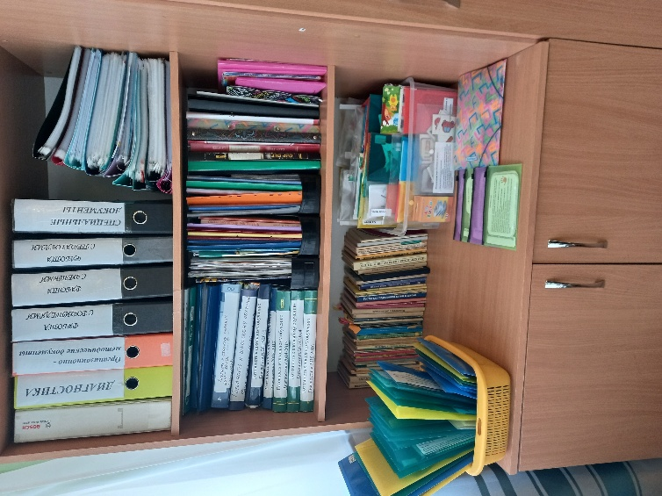
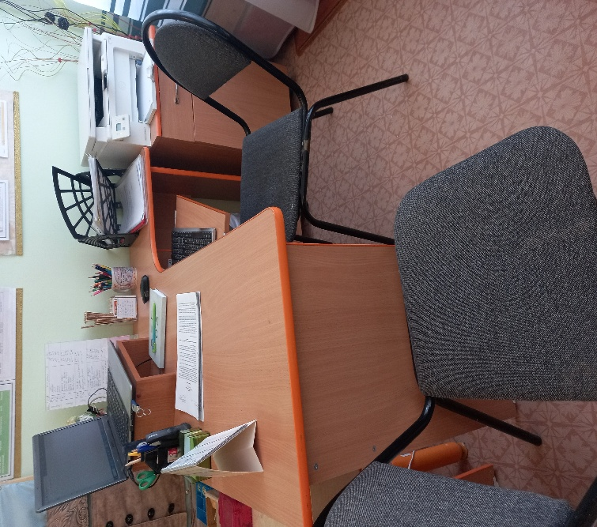

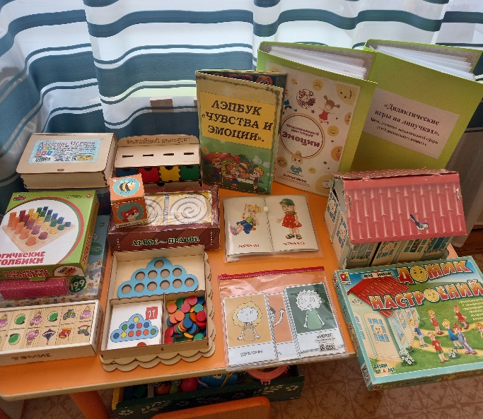

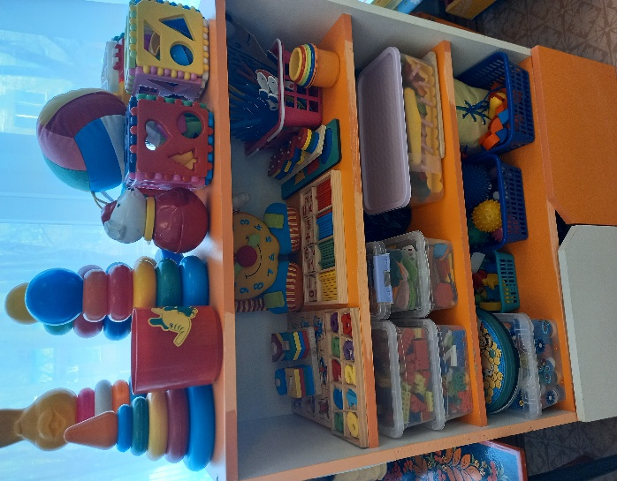

Зона для индивидуальной работы с детьми.

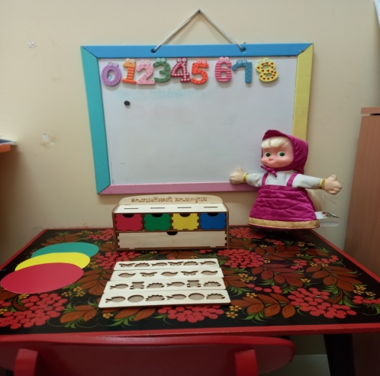

Зона для групповой работы с детьми.

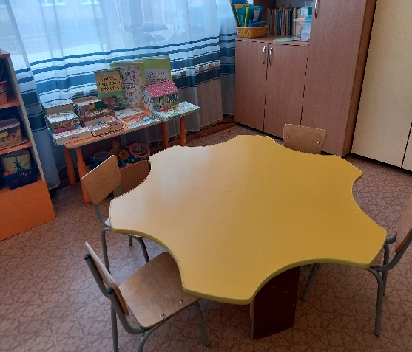

Центр релаксации и психического расслабления.

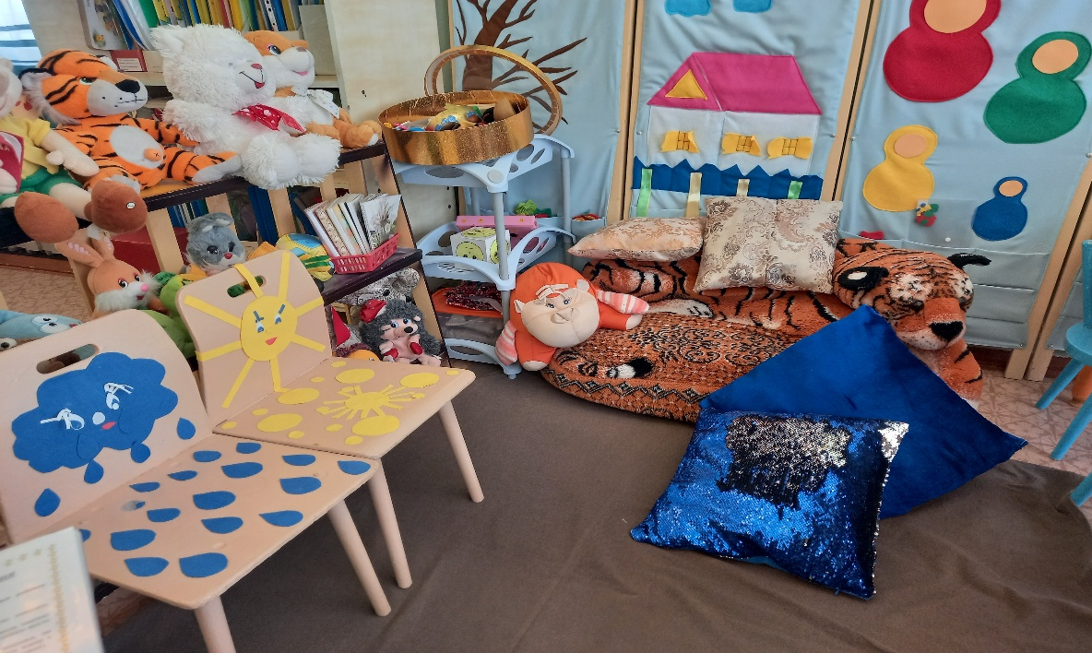

Зона песочной терапии.
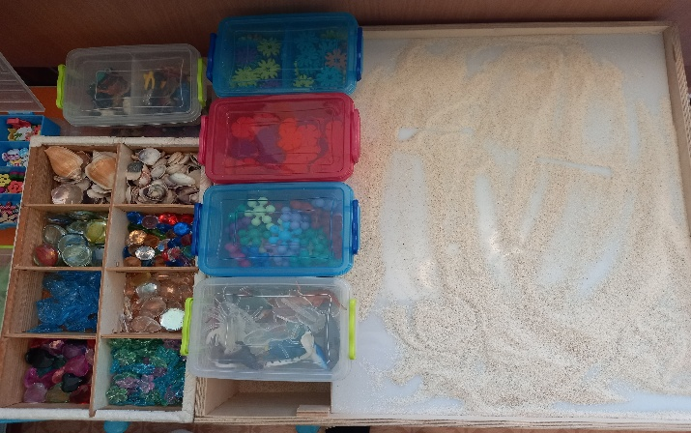
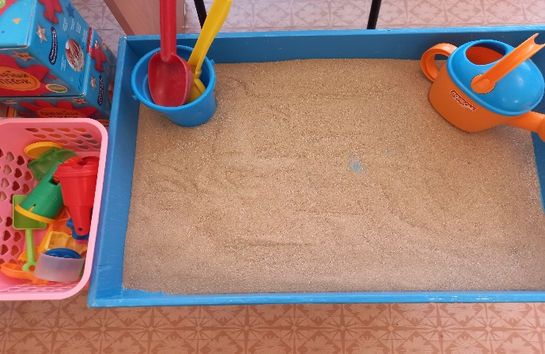
План развития кабинета педагога – психолога.

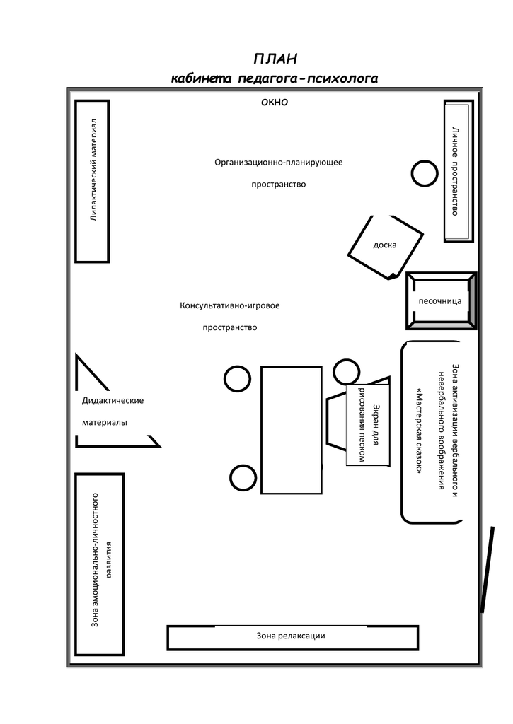
Задачи:

- Усовершенствовать Центр релаксации и психического расслабления дидактическими играми по изучению эмоциональных состояний.
- В Зоне Организационно-планирующего пространства создать Настенное панно «Территория успеха».
- В организации методического пространства увеличить картотеку игр и упражнений, направленных на интеллектуальное развитие детей дошкольного возраста.
- Пополнить содержание материалов для психодиагностической работы с детьми с ОВЗ (диагностика познавательного развития, диагностика нарушений эмоционально-личностного развития).

Сроки выполнения поставленных задач: 2024 - 2025 учебный год.

